 |  | 컨슈머인사이트 보도자료
기관 | 컨슈머인사이트/CL M&S |  | 이메일 | Sammy.park@consumerinsight.kr
문의 | 박승표 상무 |  | 연락처 | 02) 6004-7661
배포일 | 2025년 12월 8일(월) 배포 |  | 매수 | 총 4매
Copyright © Consumer Insight. All rights reserved. 이 자료의 모든 콘텐츠(문서, 분석 내용, 도표 등)에 대한 저작권은 (주)컨슈머인사이트에, 보도자료 작성에 활용된 차량분석 데이터의 원천 및 저작권은 자동차 데이터 분석 전문기관인 카이즈유 데이터랩(CLM&S)에 있습니다. 본 보도자료는 언론사의 기사 작성 목적에 한하여 인용 또는 보도할 수 있으며, 그 외 모든 형태의 복제, 배포, 게시, 전시, 전송, 2차적 활용 등은 사전 서면 동의를 받은 경우에 한해 허용됩니다. 무단 사용 시 저작권법 등에 따른 법적 책임이 따를 수 있습니다.

■ ‘The Highest Mileage’ 분석 리포트 ② 차종별 브랜드 순위
SUV ‘볼보’ 세단 ‘렉서스’, 차종별 장거리 주행 비율 1위
- ‘2000년 이후 등록, ‘24년 말소’ 47만대 분석
- SUV 3대 중 2대(63.7%) 20만km 초과 주행
- 세단은 2대 중 1대 미만(46.2%)으로 크게 뒤져
- 르노코리아-SUV, KGM-세단 의외로 내구성 우수
- 소비자 일반 의식, 실제와는 크게 다를 수 있어

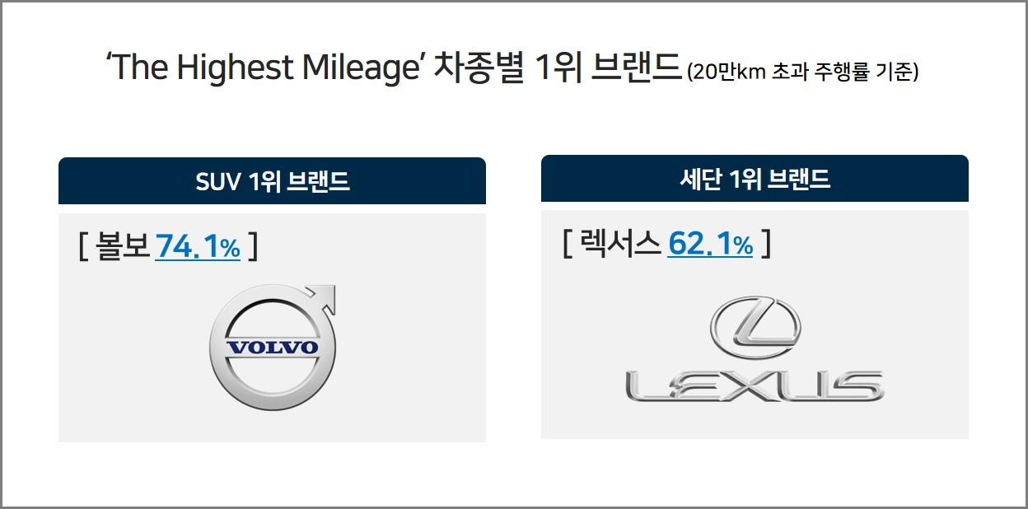

○ 국내 시판 승용차의 차종(바디타입)별로 '가장 많이 달린 차(The Highest Mileage)’ 브랜드 1위는 볼보(SUV 부문)와 렉서스(세단 부문)였다. 차량 등록부터 말소까지 ‘20만km 초과 주행 비율’을 기준으로 분석한 결과 차종별로 SUV가 세단을 크게 앞섰고, 원산지별로는 수입 브랜드가 국산을 압도했다.
□ 자동차 리서치 전문기관 컨슈머인사이트와 등록 데이터 분석 전문기업 CL M&S가 함께 국내 말소등록 데이터를 기반으로 ‘The Highest Mileage’ 브랜드를 선정했다. 이번 분석은 2000년 이후 최초 등록된 국산·수입 승용차(병행수입 제외) 중 2024년 등록 말소(자진 말소·폐차)된 10년 이상 경과 차량 47만여대의 데이터를 기반으로 했다. 주행거리 20만km 초과 비율을 주요 지표로, 차종을 SUV와 세단으로 나눠 각 브랜드별 순위를 산출했다.

■ SUV 부문, 1~5위 모두 수입차
○ 브랜드별 누적 주행거리를 비교한 결과, SUV 부문에서 20만km 초과 주행 비율 1위는 볼보(74.1%)였다. 이어 BMW(73.1%), 아우디(71.8%), 렉서스(70.5%), 랜드로버(68.5%) 순으로 5위까지 모두 수입 프리미엄 브랜드가 차지했다. 르노코리아(65.9%), 기아(65.7%), 현대차(65.6%) 3개 국산 브랜드가 근소한 차이로 6~8위에 이름을 올렸는데, 의외로 르노코리아가 QM5와 QM3로 기아와 현대차를 앞섰다.

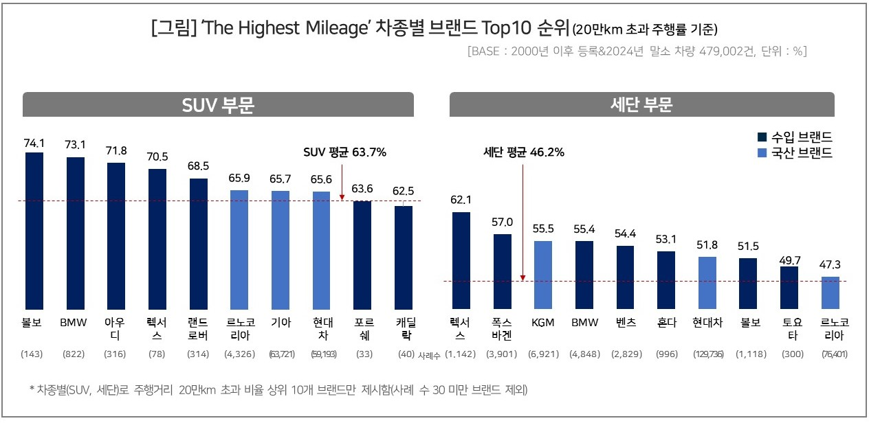

□ 랜드로버는 차종 구분 없이 브랜드별로 비교했을 때 1위였으나 차종별 비교에서는 SUV 부문 5위로 밀렸다(참고. 가장 많이 달린 차 1위 ‘랜드로버’…10대 중 7대 20만km 초과 ’25.12.04). 다양한 차종을 생산·판매하는 브랜드의 경우 주행거리가 상대적으로 짧은 세단 모델이 전체 평균을 낮춘 데 비해, SUV 전문 브랜드인 랜드로버는 이러한 희석 효과 없이 높은 평균을 유지했기 때문으로 보인다. 국산차 중 종합 1위를 차지했던 KGM(56.7%)은 이와 반대의 케이스로, SUV에서는 순위권에서 제외됐고 세단에서는 상위권에 들었다.

■ 세단 부문, 국산 브랜드 KGM 3위
○ 세단 부문은 렉서스(62.1%)가 제일 높았고, 그 뒤로 폭스바겐(57.0%), KGM(55.5%), BMW(55.4%), 벤츠(54.4%), 혼다(53.1%) 순이었다. 렉서스는 2위 폭스바겐을 5%p 이상 차이로 크게 앞서는 발군의 성적을 보였다. 브랜드 종합 집계 2위, SUV 부문 4위였던 점과 함께 전통의 ‘품질 명가’다운 위상을 보여준다(참고. 자동차 초기품질·내구품질 모두 ‘렉서스’ 1위 탈환 ’25.09.18).
○ 국산차 중에는 세단 모델이 ‘체어맨’ 하나뿐이었던 KGM(55.5%)이 벤츠, BMW, 현대차를 앞서며 톱3에 올랐다. ‘벤츠 기술을 바탕으로 쌍용이 만든 최고급·최고가 국산 대형 세단’이 그 진가를 인정받았다고 할 수 있다.
□ 체어맨은 쌍용차가 ‘벤츠 기술을 바탕으로 만든 국산 대형 세단’으로 1997년 출시 이후 최고급·최고가 세단으로 인기 몰이를 하다가 2018년 단종됐다.

■ 차종·브랜드별 방대한 실제 데이터 분석
○ 분석 결과 확연한 특징은 SUV와 수입차의 강세다. SUV는 20만km 초과 주행 비율이 거의 3대 중 2대꼴(평균 63.7%)로, 2대 중 1대에 못 미친 세단(46.2%)을 압도했다. 세단 부문 독보적 1위 렉서스(62.1%)가 SUV 평균에 미치지 못했다.
○ 수입차의 강세는 SUV와 세단에서 공통적으로 나타났다. 특히 최상위권은 프리미엄(렉서스, BMW 등), 유럽계(볼보, BMW, 아우디 등), 품질 명가(렉서스, 볼보 등) 브랜드의 강세가 확연했다. 국산은 5위 안에 든 브랜드가 KGM(세단 3위) 하나에 그칠 만큼 약세였다.
○ SUV의 용도, 차체 구조와 가격 차이를 감안하면 내구성에서 세단을 앞서는 것이 당연하다. 고가의 수입 프리미엄 브랜드일수록 오래 타는 경향도 당연해 보인다. 그러나 SUV에서 르노코리아가, 세단에서 KGM이 국산 중 가장 앞선다는 결과는 매우 신선한 충격을 준다. 소비자의 일반적 판단과 실제 측정된 결과 간에 상당한 거리가 있을 수 있음을 보여준다. 차종별, 브랜드별 주행 특성을 방대한 실제 데이터를 통해 분석한 자료라는 점에서 자동차 소비자의 선택에 좋은 참고가 될 수 있다.

----------------------------------------------------------------------------------------------------------------------이 결과는 자동차 리서치 전문기관 컨슈머인사이트가 자동차 등록데이터 분석 전문기관인 CL M&S (http://www.clmns.co.kr)와 함께한 총 47만여 건의 자동차 말소등록 데이터 분석을 통해 나온 것입니다.
■ ‘The Highest Mileage’ 분석 개요
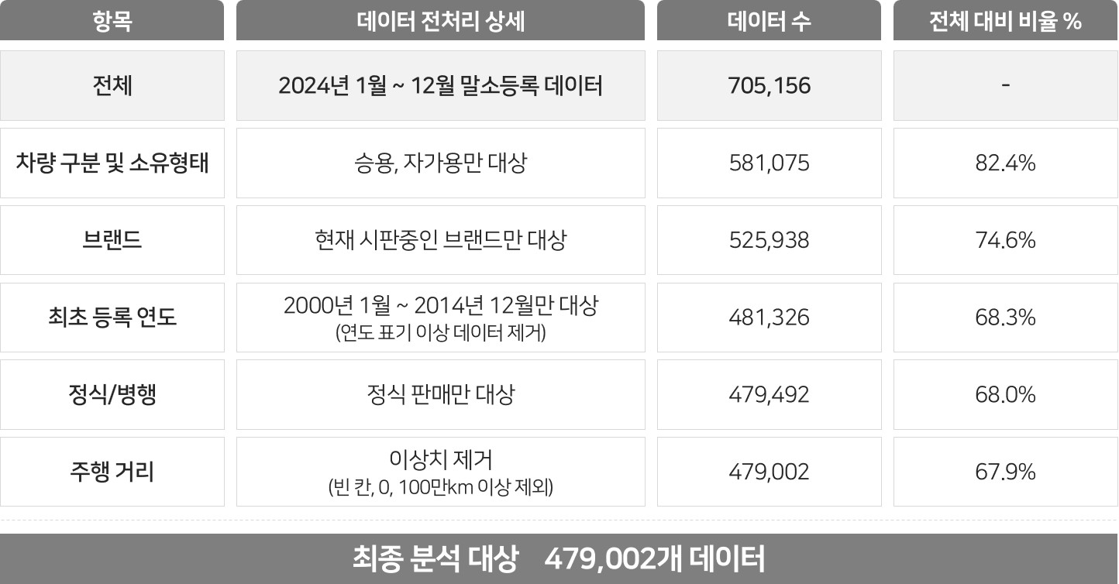

For-more-Information
박승표 상무 | Sammy.park@consumerinsight.kr | 02)6004-7661
정동운 부장 | jungdw@consumerinsight.kr | 02)6004-7613
류선영 과장 | ryusy@consumerinsight.kr | 02)6004-7602

